Белорусский государственный технологический университет

Факультет информационных технологий

Кафедра программной инженерии

 Лабораторная работа №9

По дисциплине «Основы алгоритмизации и программирования»

На тему «Решение инженерных задач на основе циклических программ»

 Выполнила:

Студентка 1 курса 7 группы

Яскевич Валерия Александровна

Преподаватель: асс. Андронова М.В.

2023, Минск

Задание №1.



**Метод трапеций**

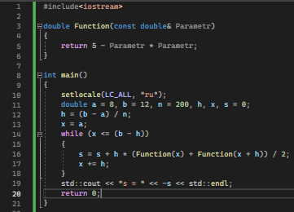

Первое, что делает код, это подключает библиотеку iostream, которая позволяет работать с вводом и выводом данных.

Затем определяется функция Function, которая принимает один параметр типа double и возвращает результат типа double. В данном случае, функция возвращает значение 5 минус квадрат параметра.

В функции main выполняются следующие действия:

1. Устанавливается локаль для корректной вывода сообщений на русском языке.

2. Определяются переменные a, b, n, h, x и s с соответствующими типами и начальными значениями.

3. Рассчитывается шаг интегрирования h, который равен разности b и a, деленной на n.

4. Инициализируется переменная x значением a.

5. Запускается цикл while, который будет выполняться до тех пор, пока x не станет больше или равным (b - h).

6. Внутри цикла выполняется формула метода трапеций для приближенного вычисления интеграла функции. Результат добавляется к переменной s.

7. Значение переменной x увеличивается на h.

8. После выполнения цикла выводится результат вычисления интеграла s на экран.

Таким образом, данный код вычисляет и выводит значение приближенного интеграла функции 5 - x^2 на заданном интервале [a, b], используя метод трапеций и количество разбиений n.

Результат:

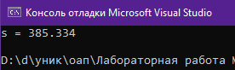

**Метод парабол**

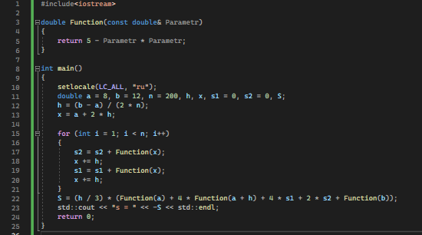

Этот код на языке C++ решает задачу численного интегрирования методом Симпсона для определенной функции.

В первой строке подключается библиотека iostream, которая позволяет использовать стандартные потоки ввода/вывода.

Функция double Function(const double& Parametr) определяет функцию, для которой мы будем вычислять интеграл. В данном случае, функция возвращает результат математического выражения 5 - Parametr * Parametr.

В функции main() осуществляется основная логика программы.

setlocale(LC_ALL, "ru") устанавливает локаль для вывода на русском языке.

Затем объявляются переменные a, b, n, h, x, s1, s2, S с соответствующими типами.

Переменная a хранит начальное значение интервала интегрирования, b - конечное значение, n - количество разбиений интервала.

С помощью формулы h = (b - a) / (2 * n) вычисляется шаг интегрирования.

Переменная x инициализируется значением a + 2 * h.

Затем выполняется цикл for, в котором происходит вычисление суммы s1 и s2.

На каждой итерации цикла, значение функции Function(x) суммируется в соответствующую переменную. Затем переменная x увеличивается на h и еще раз вычисляется значение функции и суммируется в переменную s1. Это нужно для расчета соответствующих коэффициентов для метода Симпсона.

В конце цикла, значение интеграла S вычисляется с использованием формулы S = (h / 3) * (Function(a) + 4 * Function(a + h) + 4 * s1 + 2 * s2 + Function(b)).

Наконец, результат выводится на экран с помощью std::cout << "s = " << -S << std::endl;.

В конце программы возвращается 0.

Результат:

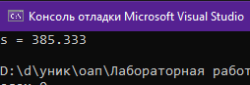

Задание №2.



Код:

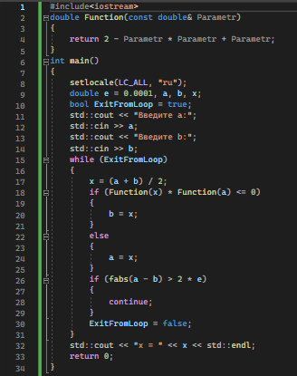

Данный код на языке C++ решает задачу нахождения корня уравнения методом бисекции. Он использует функцию Function, которая принимает в качестве параметра число (Parametr) и возвращает результат вычисления математической формулы.

Затем в функции main определяются переменные и вводятся значения для параметров a и b. Затем происходит выполнение цикла while, который выполняется до тех пор, пока переменная ExitFromLoop равна true.

В каждой итерации цикла вычисляется значение x как среднее арифметическое a и b. Затем проверяется условие Function(x) * Function(a) <= 0, и если оно выполняется, то значение b обновляется (заменяется на x), в противном случае значение a обновляется (заменяется на x).

Далее выполняется условие fabs(a - b) > 2 * e, где fabs возвращает абсолютное значение разности a и b. Если это условие истинно, то продолжается следующая итерация цикла, в противном случае переменная ExitFromLoop становится равной false, и цикл завершается.

В конце программы выполняется вывод значения x (результат вычислений) в консоль.

Результат:

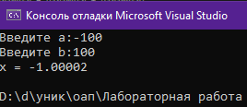

Excel:

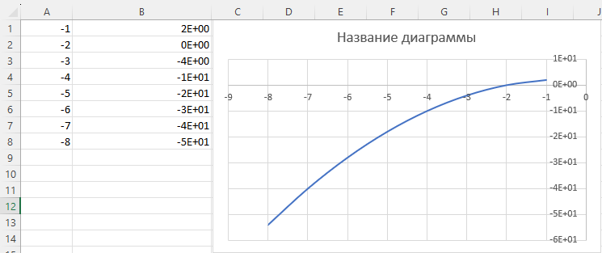

Дополнительные задания (метод трапеции)

1.

Код:

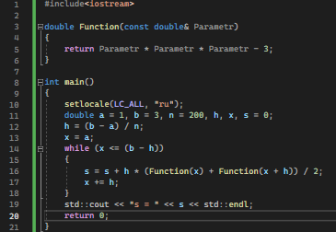

Результат:

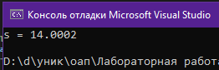

2.

Код:

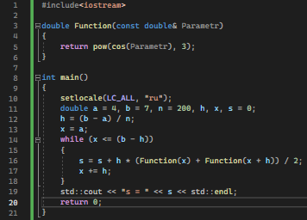

Результат:

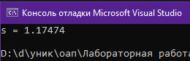

3.

Код:

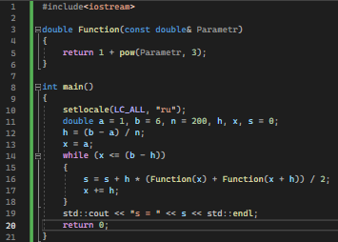

Результат:

